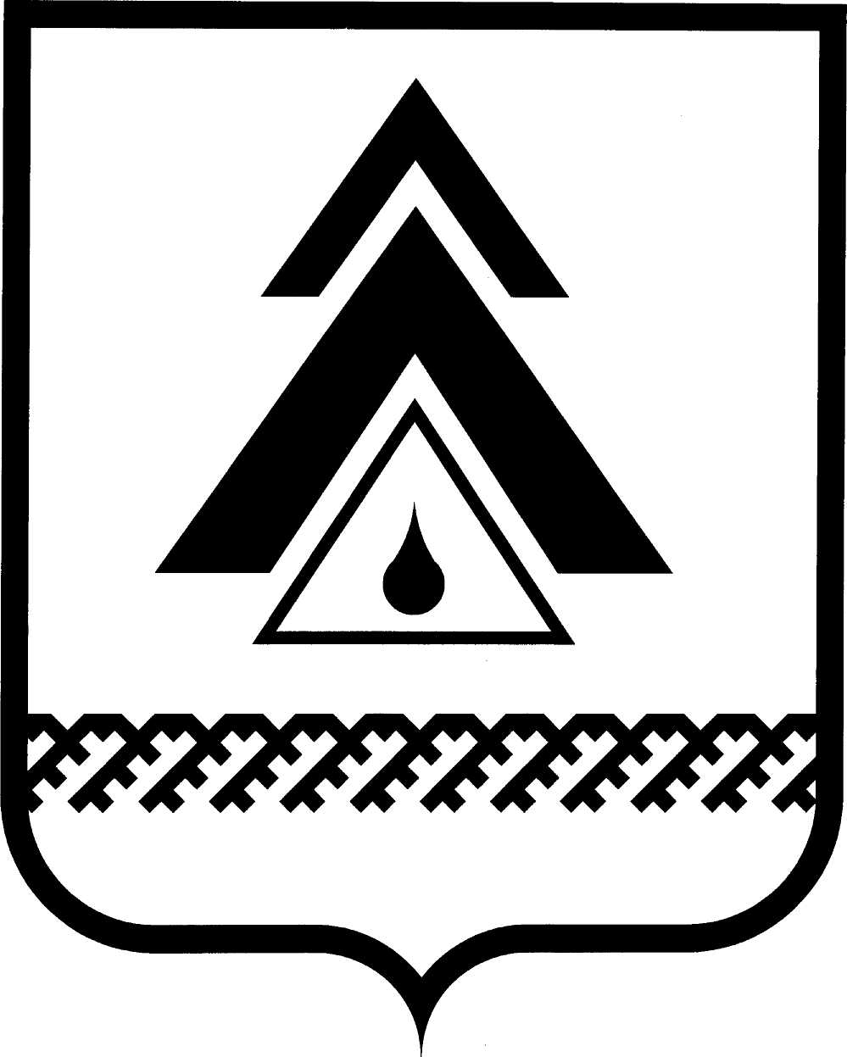
ПРОЕКТ

ДУМА НИЖНЕВАРТОВСКОГО РАЙОНА
Ханты-Мансийского автономного округа - Югры

РЕШЕНИЕ

от _____________  г. Нижневартовск | № _____

О внесении изменений в Устав
Нижневартовского района

Руководствуясь Федеральными законами от 06.10.2003 № 131-ФЗ «Об общих принципах организации местного самоуправления в Российской Федерации» от 02.03.2007 № 25-ФЗ «О муниципальной службе в Российской Федерации»

Дума района

РЕШИЛА:

1. Внести изменения в Устав Нижневартовского района согласно приложению.

2. Направить настоящее решение на регистрацию в Управление Министерства юстиции Российской Федерации по Ханты-Мансийскому автономному округу – Югре в установленные законодательством сроки для государственной регистрации.

3. Решение опубликовать (обнародовать) на официальном веб-сайте администрации Нижневартовского района (www.nvraion.ru) и в приложении «Официальный бюллетень» к районной газете «Новости Приобья» после государственной регистрации.

4. Решение вступает в силу в соответствии с Федеральным законом «Об общих принципах организации местного самоуправления в Российской Федерации».

Председатель Думы района  ______________С.В. Субботина |  | Глава района  ______________Б.А. Саломатин
Приложение к решению
Думы района
от ___________ №______

Изменения в Устав Нижневартовского района

1. Часть 1 статьи 28 дополнить пунктом 17) следующего содержания:
«17) единовременная поощрительная выплата в связи с назначением пенсии за выслугу лет.».

2. Часть 2 статьи 51 дополнить пунктом 8) следующего содержания:
«8) единовременная поощрительная выплата в связи с назначением пенсии за выслугу лет.».

